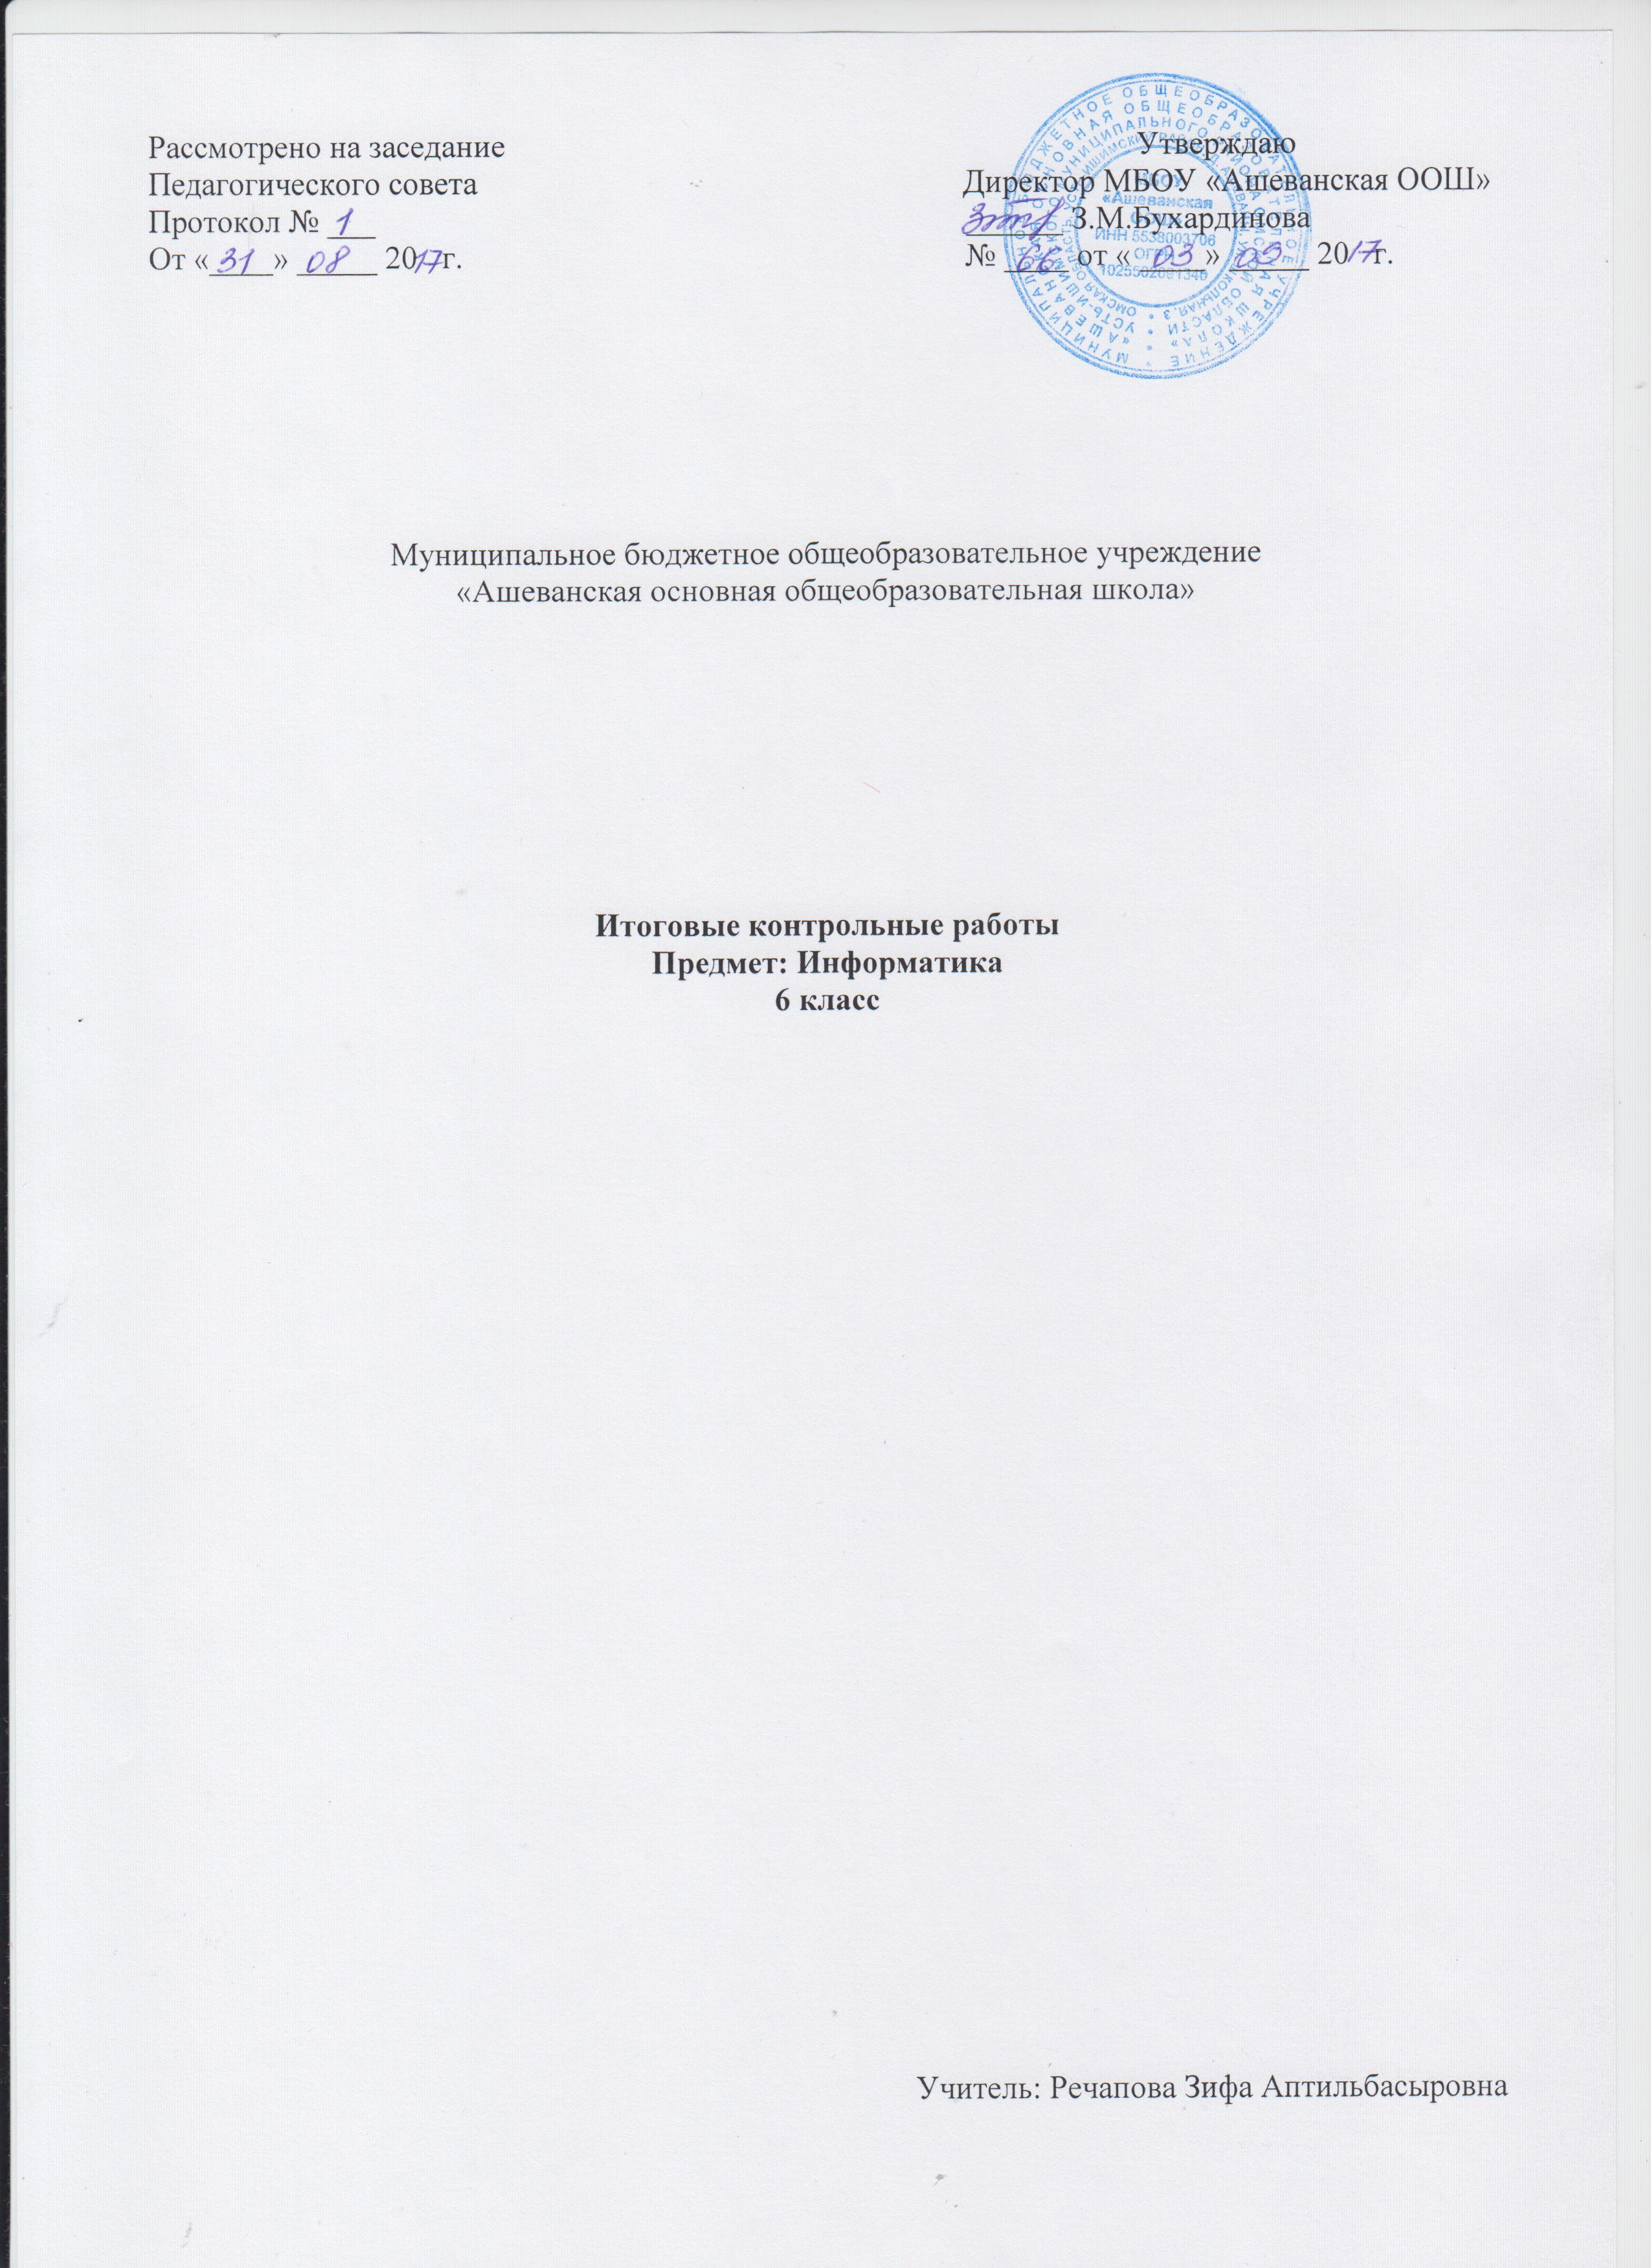МБОУ «Ашеванская ООШ»
Спецификация
контрольно-измерительных материалов для проведения итоговой контрольной работы по информатике в 6 классе
1. Назначение работы – оценить уровень общеобразовательной подготовки по информатике выпускников 6 класса общеобразовательной организации.
2. Структура проверочной работы
3.Структура контрольной работы.
Контрольная работа (тест) состоит из двух варианта и содержит по десять вопросов. В содержание тестов входят вопросы, позволяющие проверить знание обучающимися основных понятий курса, умений логически рассуждать, применять полученные знания на практике. Вводная контрольная работа позволяет проверить предметные компетенции и продолжить формирование у обучающихся информационной культуры.
Соблюдение обучающимися правил безопасности при работе за компьютером:
Начальные знания обучающихся об устройстве компьютера
Представления о компьютере как универсальном устройстве обработки информации
Понятие об информации и её свойствах.

№ | Обозначения задания в работе | Проверяемые элементы содержания | Максимальный балл за задание
1 | 1. | Знание основных понятий курса | 1 балл
2 | 2 | Знание основных понятий курса | 1 балл
3 | 3 | Понятие -информация и способы её хранения | 1 балл
4 | 4 | Задания логического характера | 1 балл
5 | 5 | Задания логического характера | 1 балл
6 | 6 | Наглядное представление числовых данных | 1 балл
7 | 7 | Понятие графический редактор | 3 балл
8 | 8 | Предмет науки информатики
9 | 9 | Современные носители информации
10 | 10 | Формы информации
Оценивание работы
Для оценивания результатов выполненных работ обучающихся используется общий балл. Максимальный балл за тест – 9. Каждое тестовое задание оценивается в 1 балл и считается выполненными верно. .Заполнение таблицы оценивается в 3 балла

Оценка | Основные требования к выставлению отметок
5 | Выставляется за работу выполненную без ошибок и исправлений.
4 | Выставляется за работу , в которой допущено 2 ошибки и не более одного исправления.
3 | Выставляется за работу, в которой допущено до 3-х ошибок и не более двух исправлений.
2 | Выставляется за работу, в которой допущено до 4-х ошибок. И трёх исправлений.

Инструкция по выполнению работы.

Время выполнение работы-45 минут (1урок)
Вариант №1
1.Закончи фразу
Наука, которая изучает информацию, способы передачи, хранения, обработки информации называется __________.
2. Дополни:
Виды информации по форме представления: числовая, __________, графическая, __________, видео …
3. Выбери правильный ответ
Информация при работе компьютера хранится:
а) в памяти
б) в процессоре
в) на мониторе
г) в клавиатуре
4. Перечисли
Какие источники информации использовал королевич Елисей?
5. Разгадайте ребус


6.Что из перечисленного не относится к наглядному представлению числовых данных .
- текст
- таблицу
- графику
- диаграммы

7 Выберите правильный ответ

Какая наука занимается изучением всевозможных способов передачи, хранении и обработки информации?
- информация
- физика
- информатика
- математика
8. Закончи ответ
Графический редактор - это...
9.Что из перечисленного не относится к современным носителям информации
- папирус
- диск
- перфокарта
- флэш-память
- винчестер
- камень

10.Заполни таблицу. Понятия для справки находятся в первой колонке таблицы

 | Звуковая информация | Обонятельная информация
Рёв мотора
Топлёное молоко
Белый щенок
Запах сирени
Раскаты грома
Жужжание пчелы
Сигнал сирены

